c++标准程序库

一．Win32 基本程序观念
1、我认为学习MFC 之前，必要的基础是，对于Windows 程序的事件驱动特性的了解（包括消息的产生、获得、分派、判断、处理），以及对C++ 多态（polymorphism）的精确体会。

2、
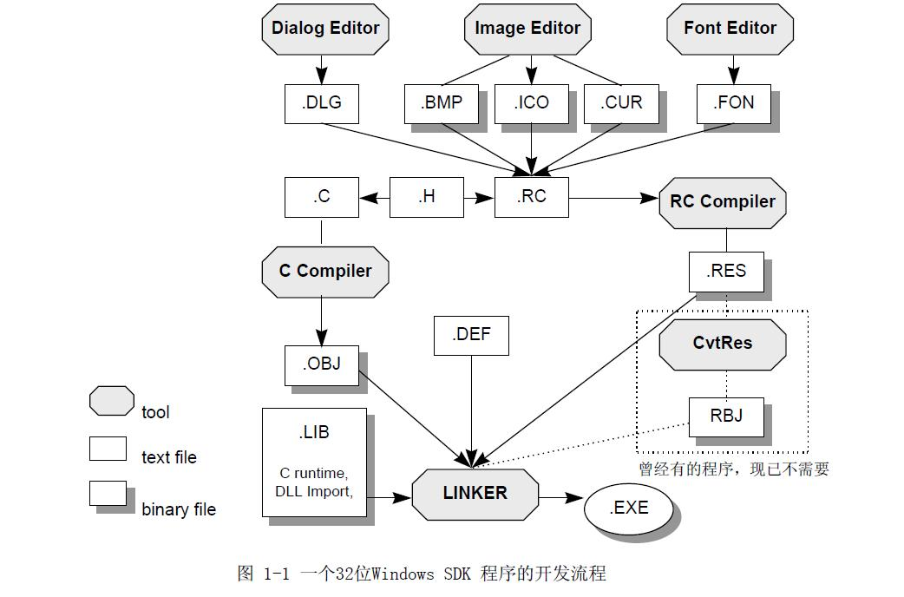
3、動態鏈接：应用程序所调用的Windows API 函数是在「执行时期」才联结上的
4、Windows 程序的进行系依靠外部发生的事件来驱动。所有的GUI 系统，包括UNIX的X Window 以及OS/2 的Presentation Manager，都像这样，是以消息为基础的事件驱动系统。
5、

